<a name="top"></a>

Как отключить автоматическое восстановление windows
Экспорт в PDF
Дата создания: 2022/05/20 02:19 (C) mihanik

1. В консоли выходим на список видимых установленных систем и подробностей при её загрузке.
bcdedit
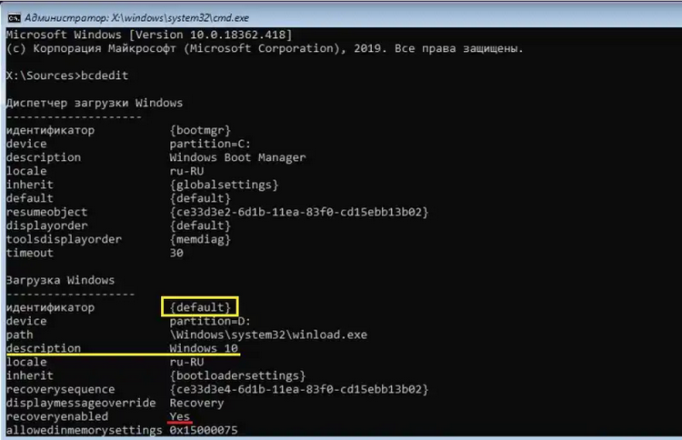
2. Смотрим на секцию Загрузка Windows для Windows в части description. Секция должна начинаться с идентификатора {default}. Ключевой параметр — recoveryenabled. Именно положение Yes или No говорит о том, будет ли система восстанавливать сама себя в случае краха или перейдёт к демонстрации отчёта об ошибках. Чтобы отключить автоматическое восстановление Windows достаточно ввести команду
bcdedit /set {идентификатор} recoveryenabled No
Если система в единственном экземпляре, вместо идентификатор стоит вставить именно default:
bcdedit /set {default} recoveryenabled No
 | Чтобы вернуть всё на свои места, сменить аргумент No на Yes:
  bcdedit /set {default} recoveryenabled Yes
⇑ Наверх ⇑
 | В моей WIKI постоянно ведётся какая-то работа со статьями.  Если у вас возникли вопросы или замечания,  можете их отправлять на почту support@mihanik.net

